В пейнтбольный клуб п. Раздольный отправились девчонки и мальчишки 9б класса с классным руководителем Гаман А.Ю. и родителями.
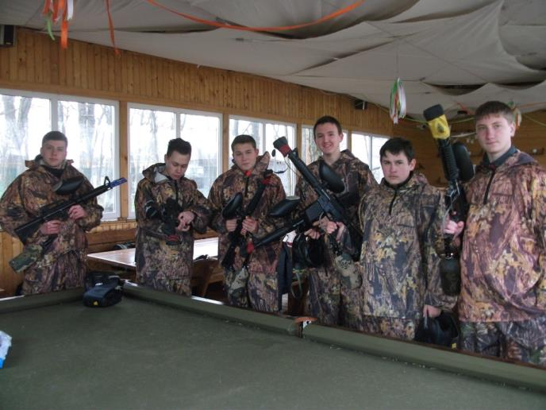
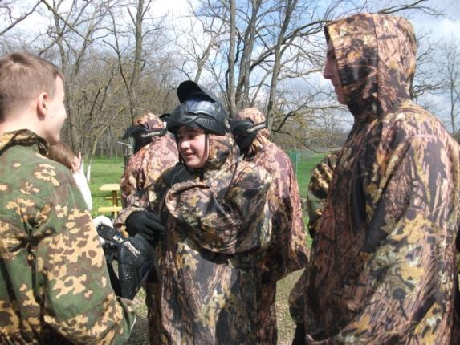
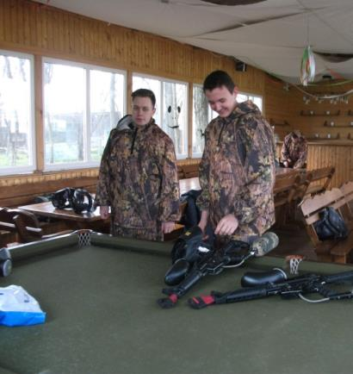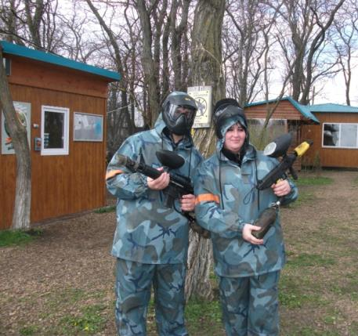

В рамках акции «Зовём друг друга в гости» ребята познакомились с природой Брюховецкого района
